Урок №4
Государственное устройство
Государственное устройство - это внутренняя территориальная структура государства, раскрывающая его деление на составные части, взаимоотношения между государством в целом и отдельными его частями, в частности между центральными и местными органами власти.
Выделяют три вида территориального устройства:
• унитарное государство;
• федерация;
• конфедерация.
Унитарное государство - это единое централизованное государство, состоящее из административно-территориальных единиц, так или иначе подчиненных центральным органам власти.
Административно-территориальные единицы не обладают суверенными свойствами (не обладают независимостью).
Признаки унитарного государства:
- Единые, общие для всей страны, высшие представительные, исполнительные и судебные органы, осуществляющие руководство местными органами. Характерна единая система законодательной, исполнительной и судебной власти, где чиновники местного уровня назначаются вышестоящими органами. Центральные органы власти могут решить по существу любой вопрос, находящийся в ведении местных органов. На территории унитарного государства действуют одна конституция, единая система законодательства. За административно-территориальными единицами не признается право на законотворчество.
- Единое гражданство.
- Все внешние официальные международные связи осуществляют центральные органы, официально представляющие государство на международной арене.
Большинство современных государств являются унитарными, например:
Китай | Япония | Франция | Испания | Швеция
 | 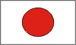 |  |  | 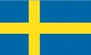

Федерация - это добровольное объединение самостоятельных государственных образований - субъектов федерации в единое союзное децентрализованное государство.
Субъекты федерации обладают отдельными суверенными свойствами.
Рассмотрим признаки федерации:
- Территория федерации состоит из территорий ее отдельных субъектов (штатов, земель, республик). Изменить территорию субъекта федерации можно только с его согласия. Таким образом, субъект федерации обладает территориальной целостностью и неприкосновенностью.
- Статус субъекта федерации не может быть изменен без его согласия.
- В каждом субъекте федерации существуют свои высшие органы государственной власти, которые избираются непосредственно населением, а не назначаются центральной властью.
- Субъекты федерации обладают правом принятия собственной конституции и законов по вопросам своего ведения.
- Может устанавливаться гражданство субъектов федерации.
- Наличие верхней палаты в парламенте, представляющей интересы субъектов федерации (в Российской Федерации - это Совет Федерации).
- Субъекты федерации имеют собственную государственную символику, участвуют в международных связях от своего имени, вправе выпускать государственные ценные бумаги, вступать в кредитно-финансовые отношения и принимать на себя соответствующие обязательства, устанавливать региональные налоги и сборы.
Федерации делятся на национальные:
Бельгия | Югославия
 | 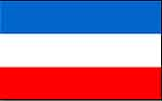

территориальные:
ФРГ | США
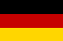 | 
Мексика


смешанные:
Российская Федерация | Индия
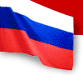 | 

Конфедерация - это юридический союз суверенных государств, созданный на договорной основе для обеспечения их общих интересов. Участниками конфедерации становятся, как правило, государства, граничащие территориально и обладающие общими историческими, социально-культурными, экономическими корнями. Общие интересы могут находиться в экономической, военной, гуманитарной сферах.
Конфедерация не является государством в собственном смысле его статуса, скорее, это государственно-подобное образование.
Признаки конфедерации:
- Участники конфедерации могут иметь общие законодательные, исполнительные, судебные, иные органы. Но конфедеративные (объединенные) органы управления, создаваемые из представителей государств-участников, решают исключительно общие проблемы, не вмешиваясь в жизнедеятельность каждого отдельного участника.
- Конфедерация не предполагает создания единой армии, общей налоговой и банковской системы, единого бюджета.
- Сохраняется режим государственных границ между государствами - участниками конфедерации.
- Каждое государство - участник конфедерации вправе в любое время выйти из ее состава.
Примеры современных конфедераций:
Европейское Сообщество | Содружество Независимых Государств | Союз России и Белоруссии
 |  | 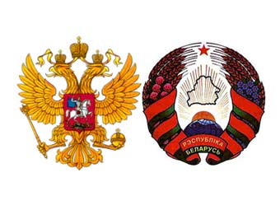

Домашнее задание

на главную
1. Какое государственное устройство присуще России?
2. Город федерального значения – Москва, является одним из субъектов Российской Федерации. Обладает ли правом принятия устава города Москвы данный субъект Российской Федерации?

